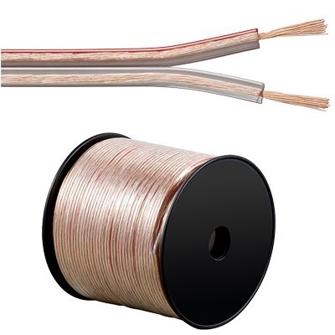
PremiumCord Kabely na propojení reprosoustav 100% CU měď 2x2,5mm2 1m

- 100% Cu měděný vodič
- kabel je určen pro přenos audio signálů v pásmu 20Hz-20kHz.
- Kabel se používá zejména pro připojení reproduktorů
- 2 vodiče o průřezu 2.5mm2
- transparentní izolace
- cena za 1m (celá cívka 100m)
- do napětí 50V

